Stampante 3D Aerospazio

Punti focali:

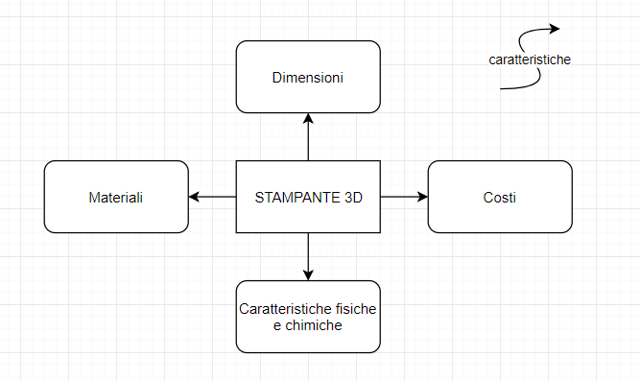

Cosa offre il mercato:

|  |  |  |
| --- | --- | --- |
| **Tecnologie** | **Materiale** | **Risoluzione** |
| FDM | Adatto per componenti atti al volo | 0,127 mm |
| Polyjet | Rigidi, opachi, trasparenti, flessibili | 14 micron |